**Din håndbog om bæredygtigt**

**landbrug på tørvejord**

**En vision for fremtiden for landbrug på vådområder, der;** Beskytter landmændenes levebrød; Beskytter klimaet ;Beskytter vores biodiversitet.

**Hvad er formålet med denne vejledning?**

Denne vejledning præsenterer forretningsmulighederne for genopretning af tørvejord og henvender sig til alle, der driver landbrug eller arbejder på lavtliggende tørveområder, der i øjeblikket er drænet.

I løbet af det sidste årti har forskellige projekter dokumenteret en række afgrøder, der kan dyrkes på våd jord, hvilket giver mulighed for at drive landbrug, samtidig med at der opfanges mere kulstof i jorden, og der er mulighed for lagring og filtrering af vand. Fremtidens landmand vil være i stand til at sælge sin afgrøde og samtidig blive betalt for sin kulstofbinding, biodiversitet og vandoplagring.

Denne håndbog opsummerer ti års udvikling, herunder hvilke afgrøder der kan dyrkes, og den giver en nem måde til beregning af kulstofopsamling, der er forbundet med landbrug i vådområder. Denne praksis er undertiden kendt som "paludikultur".

**Terminologi: Paludikultur** er betegnelsen for dyrkning af våde tørveområder. Det er blevet defineret som et landbrugssystem til rentabel produktion af afgrøder i vådområder under forhold, der understøtter disse afgrøders konkurrencemæssige fordele.

**Hvad får landmændene ud af det?**

Landenes mål for kulstofreduktion er afhængige af, at noget af det udledte kulstof genoptages af naturlige kulstofdræn, herunder skove og tørveområder. Kulstoflagring og biodiversitet er aktiver, som landmændene vil kunne sælge i fremtiden sammen med deres afgrøder.

Ved at hæve vandstanden i tørveområderne bevares og genopfyldes jordens kulstof, og det forhindrer, at jorden synker ned. Landbrug i vådområder giver således mulighed for at opbygge jordbunden for fremtidige landbrugsgenerationer og samtidig sælge kulstof- og biodiversitetskreditter som en ekstra indtægtskilde.

**Terminologi - Kulstofbindende** **dyrknin**g: Dette er et begreb, der anvendes til at beskrive dyrkningsmetoder, der har til formål at binde CO2 i landbrugsjord

*Opførelsen af en forsøgsgård med spagnum nær byen Baver i Niedersachsen, Tyskland*

**Afgrøder fra vådområder**

Nedenstående tabel viser nogle af de afgrøder, der kan dyrkes på genoprettede tørveområder. Listen er ikke udtømmende, og for at få nærmere oplysninger om, hvad der kan være den mest fordelagtige afgrøde for dig, bedes du kontakte din lokale kontaktperson (se listen bagest i hæftet).

|  |  |  |
| --- | --- | --- |
| **Afgrøde** | **Vandstand** (Cm+/- jordoverfladen) | **Produkter** |
| Bredbladet dunhammer  (*Typha)* | 10 til +40 | * Byggemateriale (isoleringsplader) * Strøelse og foder til dyr * Udvinding af protein og fibre * Havebrugssubstrat * Biomasse til energi |
| Tagrør  *(Phragmites australis)* | -20 til +50 | * Traditionelt til stråtag * Biomasse til energi |
| Spagnum  *(Sphagnum sp.)* | -15 til -0 | * Havebrugssubstrat af høj kvalitet * Materiale til terrarier med eksotiske dyr * Kildemateriale til restaurering af moser. |
| Rørgræs  *(Phalaris arundinacea)* | -30 til +10 | * Biomasse til energi * Foder til dyrehold |
| Elletræ  *(Alnus sp.)* | -40 til +5 | * Tømmer |

*Tagrør (Phragmites) Delvis høstet i nationalparken The Broads*

*En bevoksning med dunhammere (Typha latifolia) i Nederlandene*

*Spagnum udsået på et paludi-landbrug i Niedersachsen*

**Andre omsættelige fordele**

**Landmændene vil være bekendt med de forskellige fordele ved grønne betalinger fra ordninger i hele Europa. Paludikultur giver mulighed for at sætte turbo på disse.**

**Kulstof**

Evnen til at lagre kulstof er en af tørveområdernes mest værdifulde egenskaber i lyset af den igangværende klimakrise. Betalingen vil afhænge af de lokale ordninger. (Se side 12 for kontakt for mere information)

**Forebyggelse af oversvømmelser og vandopbevaring**

Især for de tidligere vådområder, der er en del af et vanskeligt håndterbart afvandingsområde, er det en stor fordel, at din mark med paludikultur kan oplagre og frigive vand.

**Vandfiltrering**

Visse afgrøder, som f.eks. dunhammer, er yderst effektive vandfiltre. I nogle tilfælde bliver de plantet som grønne filtre på rensningsanlæg, fordi de er så gode til at fjerne kvælstof.

Flere steder i Europa er vandselskaberne begyndt at betale for sådanne opstrømsfiltreringssystemer for at forbedre flodkvaliteten.

**Biodiversitet**

Paludikultur er ikke tilbagevenden til naturen, men genoprettelse af områder kan have store fordele for naturen, især for hvirvelløse dyr, som lever i genoprettede vådområder. En anden finansieringsmulighed, der bliver mere og mere populær i hele Europa, er muligheden for en biodiversitetskredit.

*

**Hvorfor har vi brug for dette?**

Når tidligere vådområder/tørveområder tørlægges til landbrugsformål, bliver de betydelige kilder til drivhusgasser, i de mest ekstreme tilfælde op til 60 tons CO2 pr. hektar. For mange europæiske lande er det nødvendigt at mindske denne CO2-kilde, hvis de skal opfylde deres forpligtelse til klimaneutralitet.

I mange områder er drænede vådområder imidlertid yderst produktive landbrugsarealer. Dette hæfte har til formål at vejlede landmænd og jordejere om mulighederne for at finansiere bæredygtige alternativer.

**Figur 1: Typiske CO2-emissioner fra tørveområder ved hvert vandspejl i forhold til de tilgængelige afgrødetyper.** 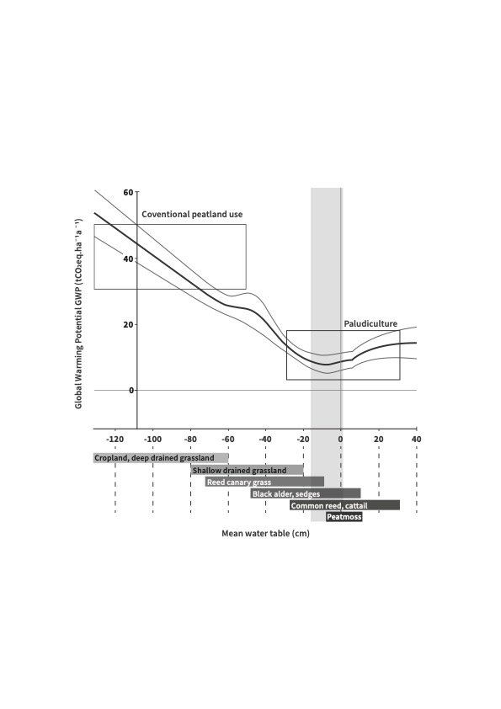

**Grundlæggende foranstaltninger til at reducere CO2-emissionerne fra drænet, lavtliggende tørvejord**

* Hæv vandstanden så meget som muligt*. Dette vil reducere den mængde tørv, der er tilgængelig for nedbrydning til CO2 i atmosfæren. Det ideelle niveau synes at ligge fra 10 til 20 cm under overfladen
* Undgå jordbearbejdning. Ved at opbryde tørvejord øges luftningen og det overfladeareal, der er åbent for nedbrydning til CO2
* Anvend afgrøder, der kan høstes uden opbrydning af jorden, eller omlæg den til permanent græareal

* Det kan være nødvendigt at rådføre sig med naboejere og er mere økonomisk, hvis flere grundejere kan samarbejde om et større område.

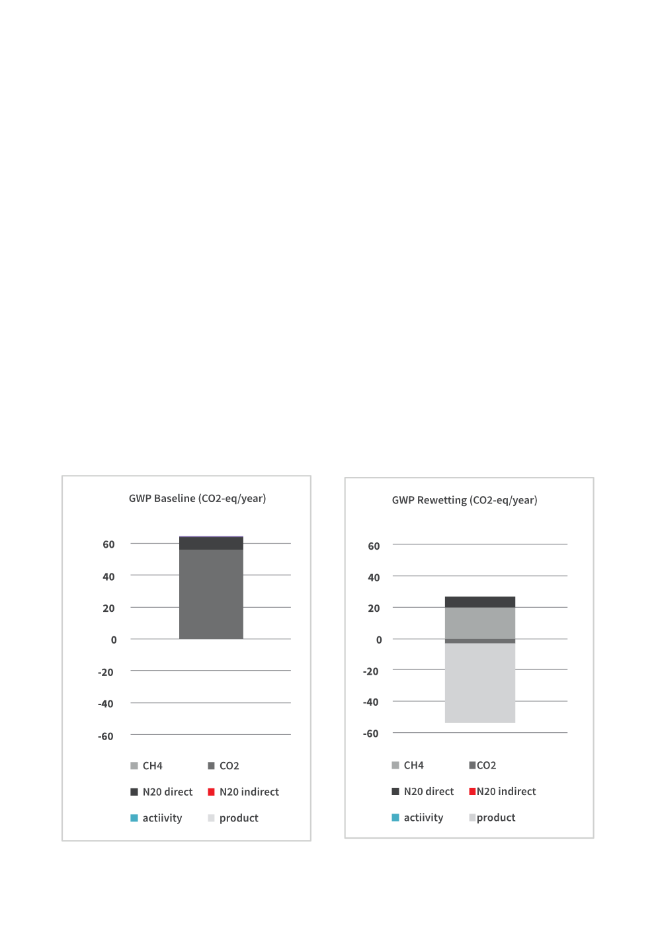**Værktøj for områdeemissioner**

Værktøjet for områdeemissioner er udviklet af Van Hall Larenstein University of Applied Sciences i Holland for at hjælpe jordejere og landmænd med at vurdere de aktuelle emissioner fra deres område. Dette kan derefter sammenlignes med emissioner under et andet bearbejdningssystem. Dette er et første skridt hen mod at vurdere potentialet for salg af kulstofkreditter fra et paludikultur- eller genopretningsprojekt

Værktøjet for områdeemissioner og vejledningen til brug af det findes på [https://www.nweurope.eu/projects/project-search/cconnects-carbon-connects/#tab-6](https://www.nweurope.eu/projects/project-search/cconnects-carbon-connects/" \l "tab-6)

*Figur 2: SET Sammenligning af et drænet græsareal med et vådt dunhammer-landbrug*

**Hvordan ved jeg,om jeg dyrker på tørvejord?**

En kulstofrig lavbundsjord skal indeholde minimum 6% kulstof. Hvis du ikke har disse oplysninger til rådighed, kan du finde yderligere hjælp til at afgøre, om din jord er tørv, på følgende steder: <https://klimalavbund.dk/1>

Paludikultur er en hastigt voksende dyrkningspraksis. Vil du vide mere om paludikultur, kan du søge oplysninger her:

<https://www.landbrugsinfo.dk/public/7/2/d/miljotiltag_dyrkning_af_paludikulturer>

**Beregningstabel**

Prøv at beregne dine CO2-emissioner og de besparelser, du kan opnå. Dette er en meget grov beregningsmodel; for mere detaljerede beregninger skal du bruge værktøjet for områdeemissioner (SET), som du finder på nedenstående link. [www.nweurope.eu/projects/project-search/cconnects-carbon-connects/#tab-6](http://www.nweurope.eu/projects/project-search/cconnects-carbon-connects/#tab-6)

|  |  |  |  |  |
| --- | --- | --- | --- | --- |
|  | **Nuværende arealanvendelse** | **CO2 Emissioner** | **Fremtidig arealanvendelse** | **Potentiel besparelse** |
| Areal 1 |  |  |  |  |
| Areal 2 |  |  |  |  |
| Areal 3 |  |  |  |  |
| Areal 4 |  |  |  |  |
| Areal 5 |  |  |  |  |
| Areal 6 |  |  |  |  |
| Areal 7 |  |  |  |  |
| **Saml** |  |  |  |  |

**Data**

|  |  |
| --- | --- |
| **"Traditionel"** | **Emissioner/hektar** |
| Intensiv dyrkning | 47t/ha |
| Intensive græsarealer | 37t/ha |
| Ekstensive græsarealer | 18t/ha |

|  |  |
| --- | --- |
| **afgrøde fra vådområder** | **Emissioner/hektar** |
| Spagnum | 5t/ha |
| Dunhammer | 15t/ha |
| Tagrør | 3t/ha |
| Våde græsarealer | 1t/ha |

**for the future of wetland farming that:**

Protects

ss

mers livelihoods, our climate and our biodiversity